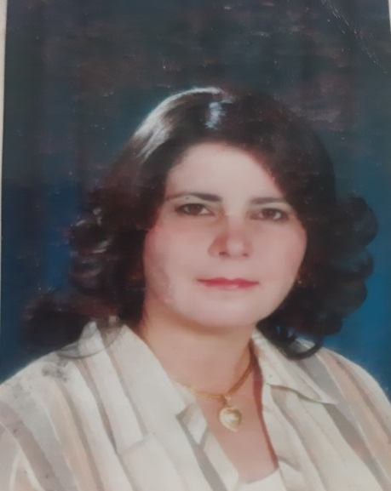 | الكلية: الطب البشري
 | الاسم:د. سحر الياس
 | المرتبة العلمية:مدرس
الاختصاص:طب شرعي
اسم الجامعة : هامبورغ-ألمانيا
عنوان الجامعة: ألمانيا
 | الصفة العلمية أو الإدارية: رئيس قسم الطب الشرعي في دمشق
الاهتمامات العلمية والبحثية: أبحاث متعلقة بالبصمة الوراثية DNA
المناصب العلمية والإدارية: مدرس – رئيس قسم الطب الشرعي في جامعة دمشق

